Práctica 5 - Creando Contenido en WordPress
Héctor Cevallos Paredes – Alejandro Priego Izquierdo
1. Instalación de Tema.
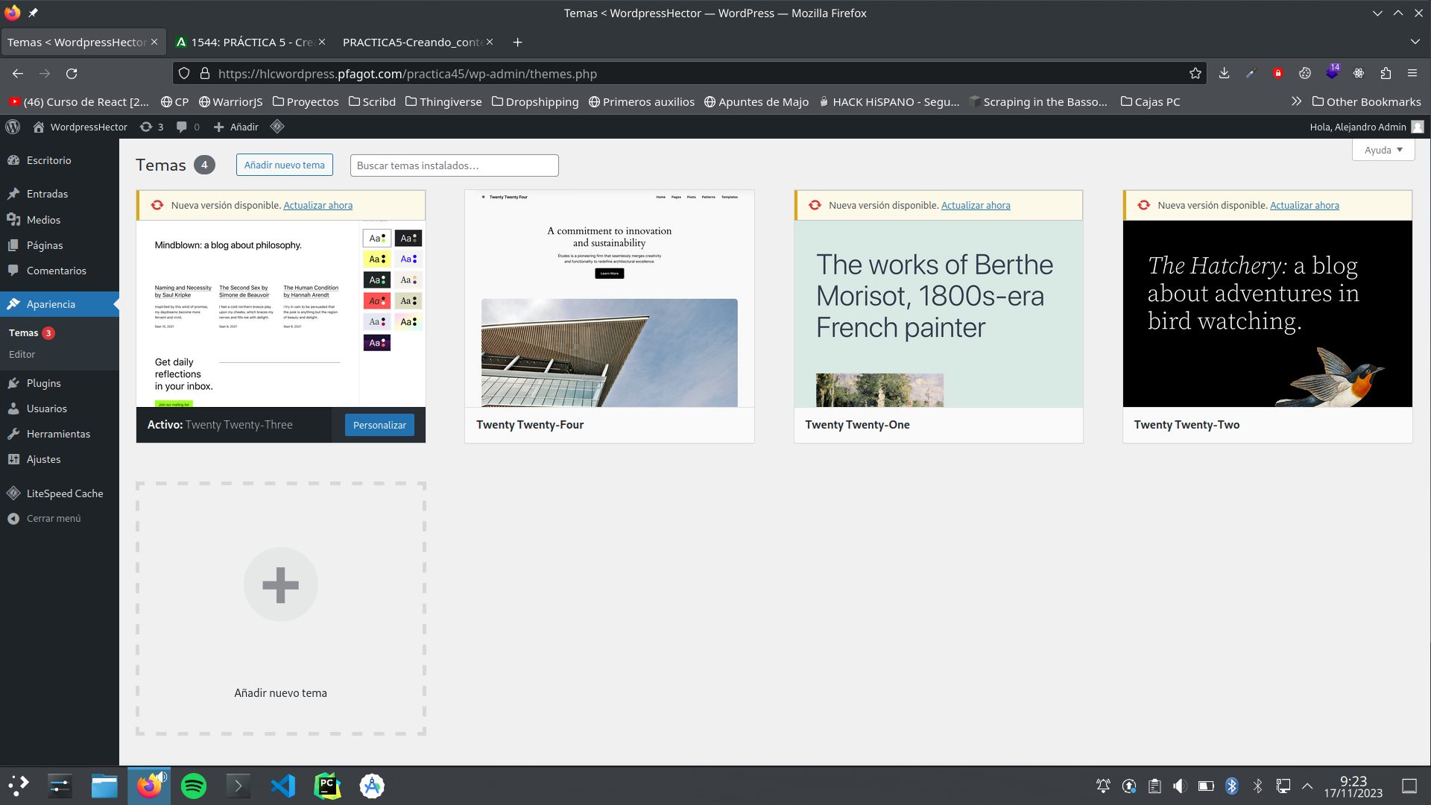
Seleccionamos la Pestaña “Apariencia”, “Temas” y dentro de esta última “Añadir nuevo tema”.

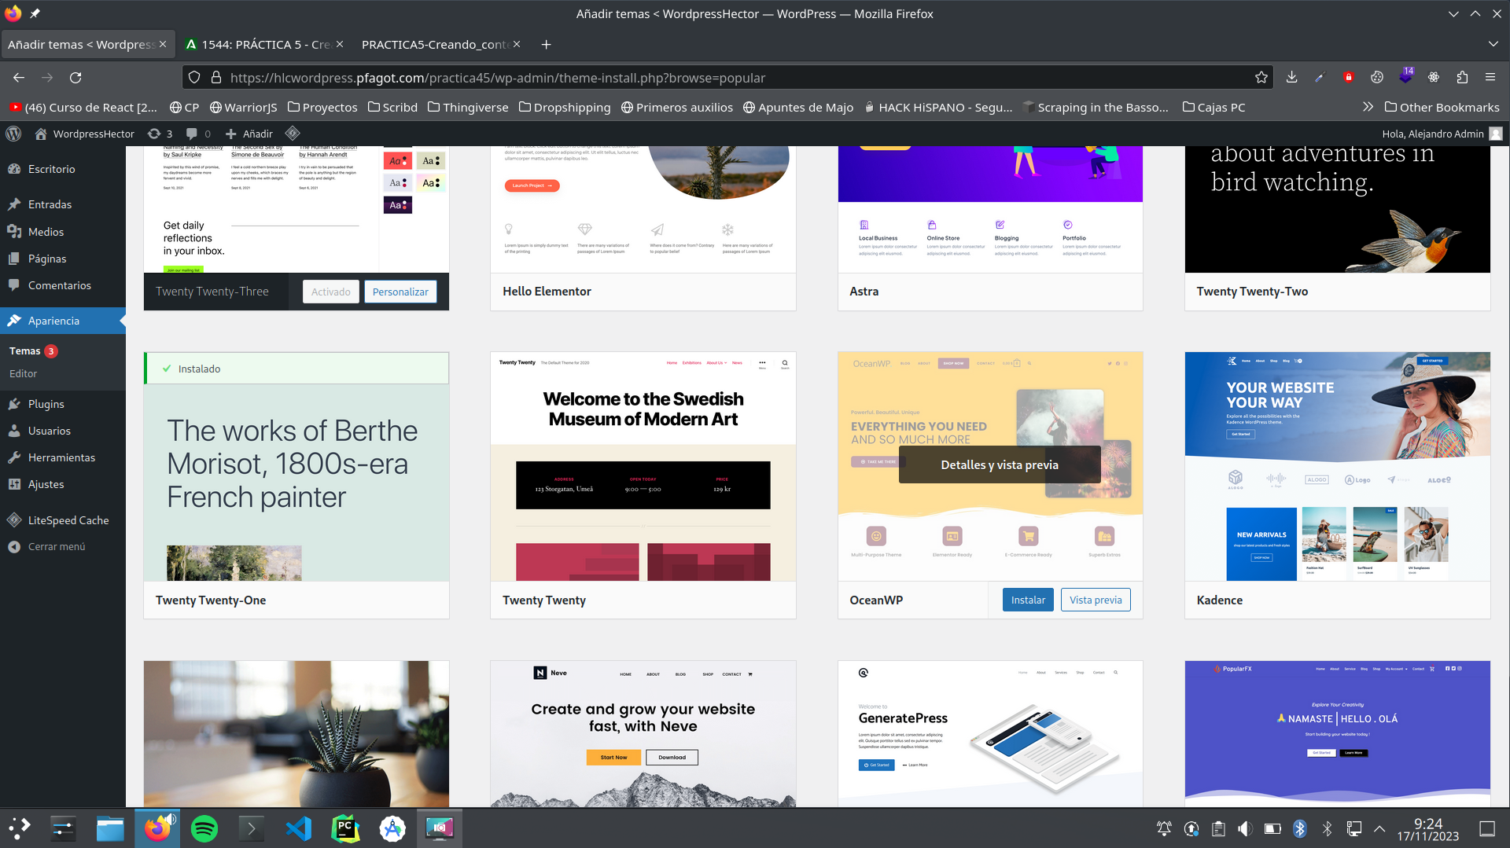
Aquí tenemos dos opciones, subir nuestro tema en formato “.zip” o descargar uno desde los servidores de WordPress. Nosotros descargaremos e instalaremos OceanWP.
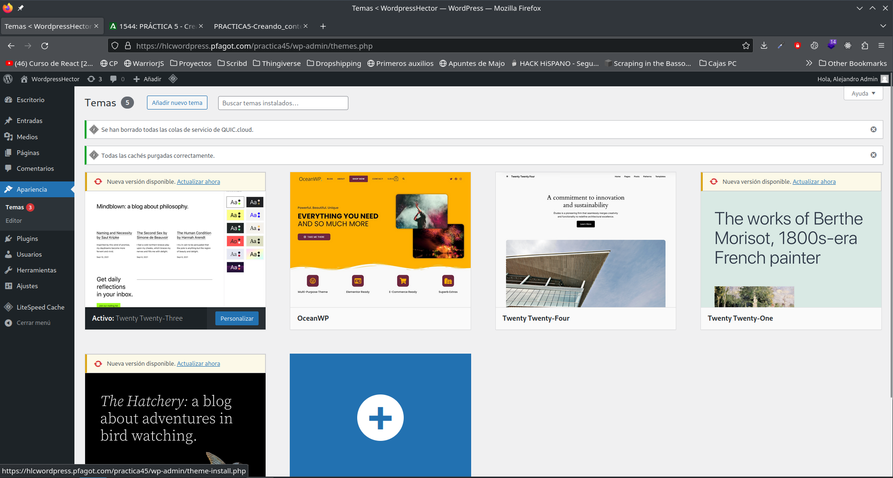
Una vez instalado, debemos activarlo y ya podremos comenzar a trabajar con él.

2. Instalación de Plugins.

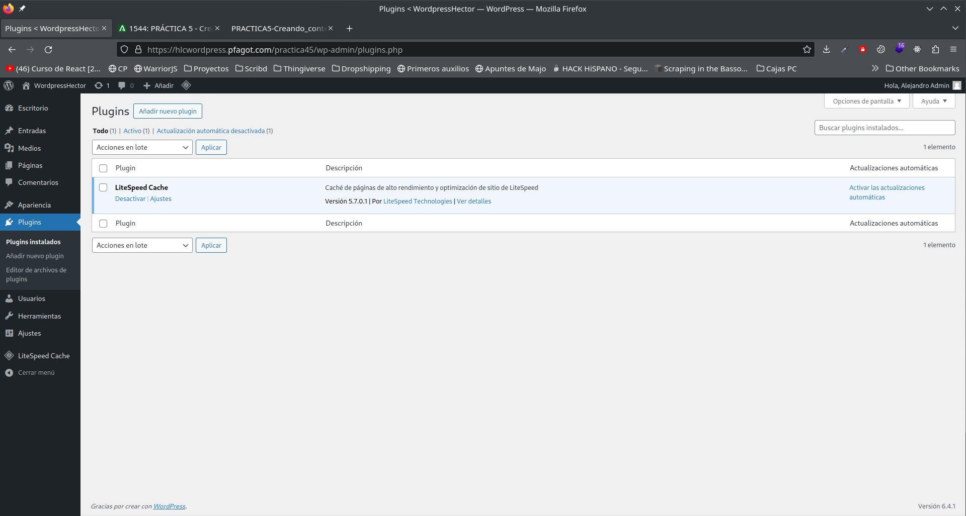
En el apartado Plugins podemos gestionar los plugins de nuestra WEB.

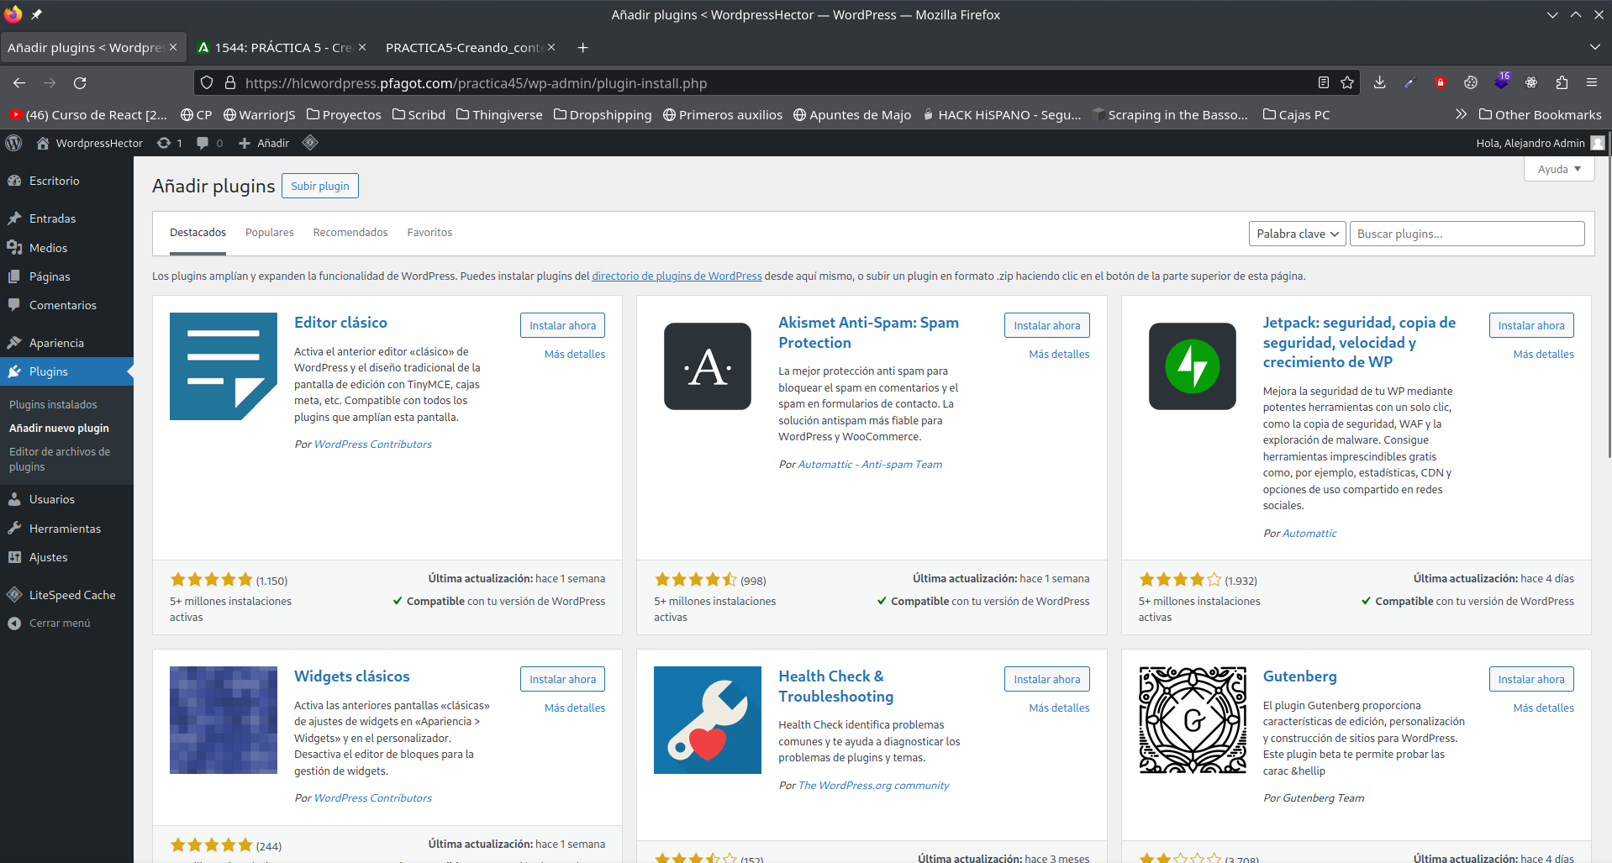
Aquí añadiremos los plugins que queramos, de la misma forma que los temas, o subiéndolos manualmente o descargándolos desde los servidores de Wordpress.
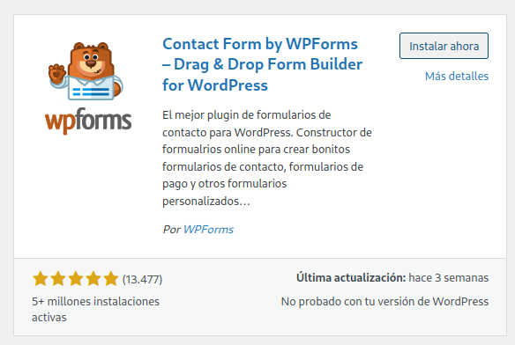
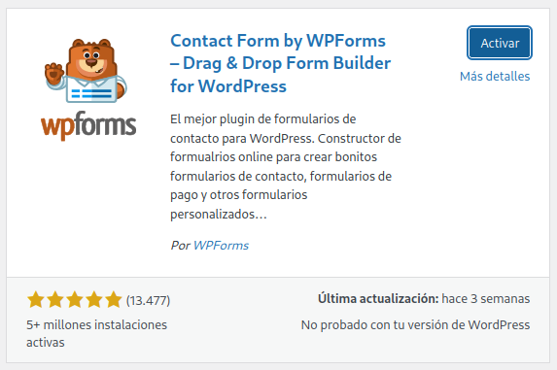

Instalamos el plugin. Activamos el plugin.
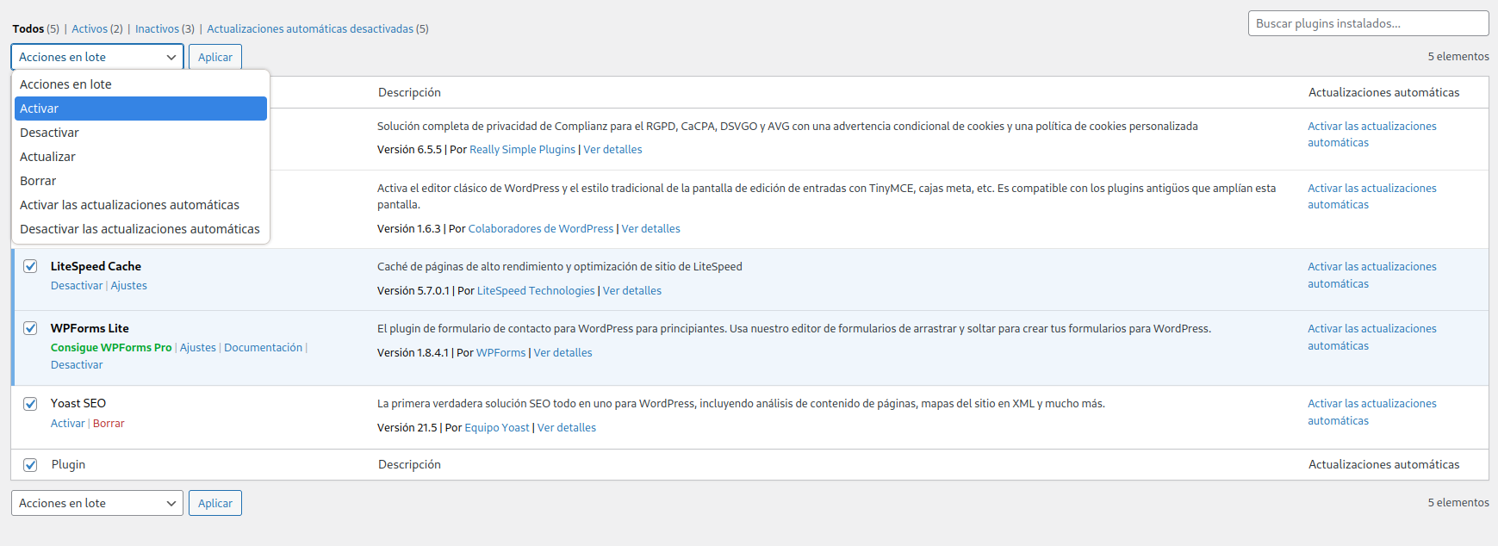
Activamos todos los plugins “de golpe” para ahorrar tiempo.
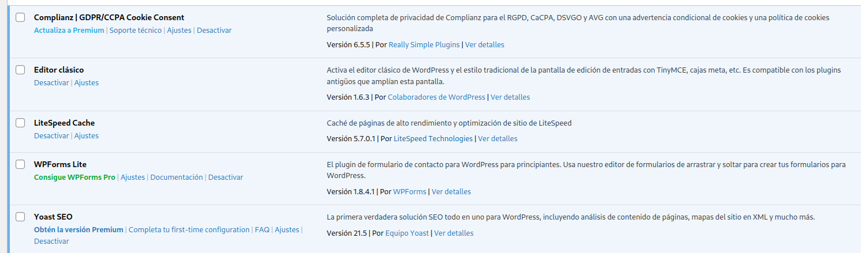
Aquí podemos observar todos los pluginns instalados y una pequeña descripción.

3. Configuración Plugins:
No todos los plugins necesitan configuración.

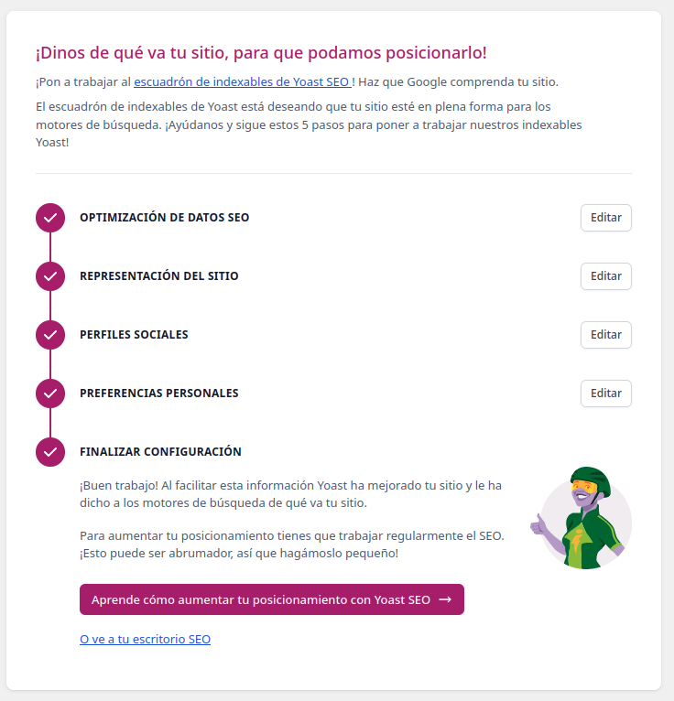

Configuración YoastSEO

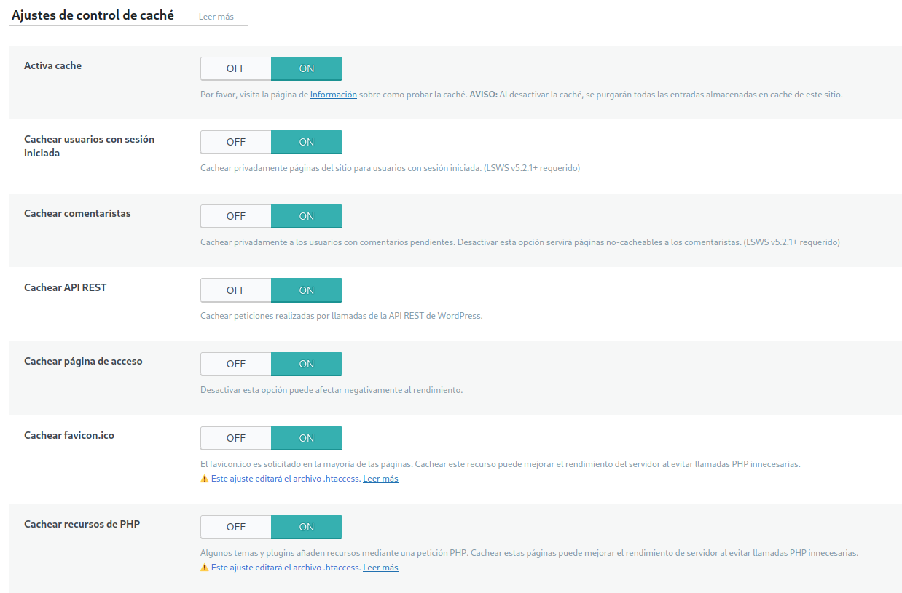

Configuración LiteSpeed Cache

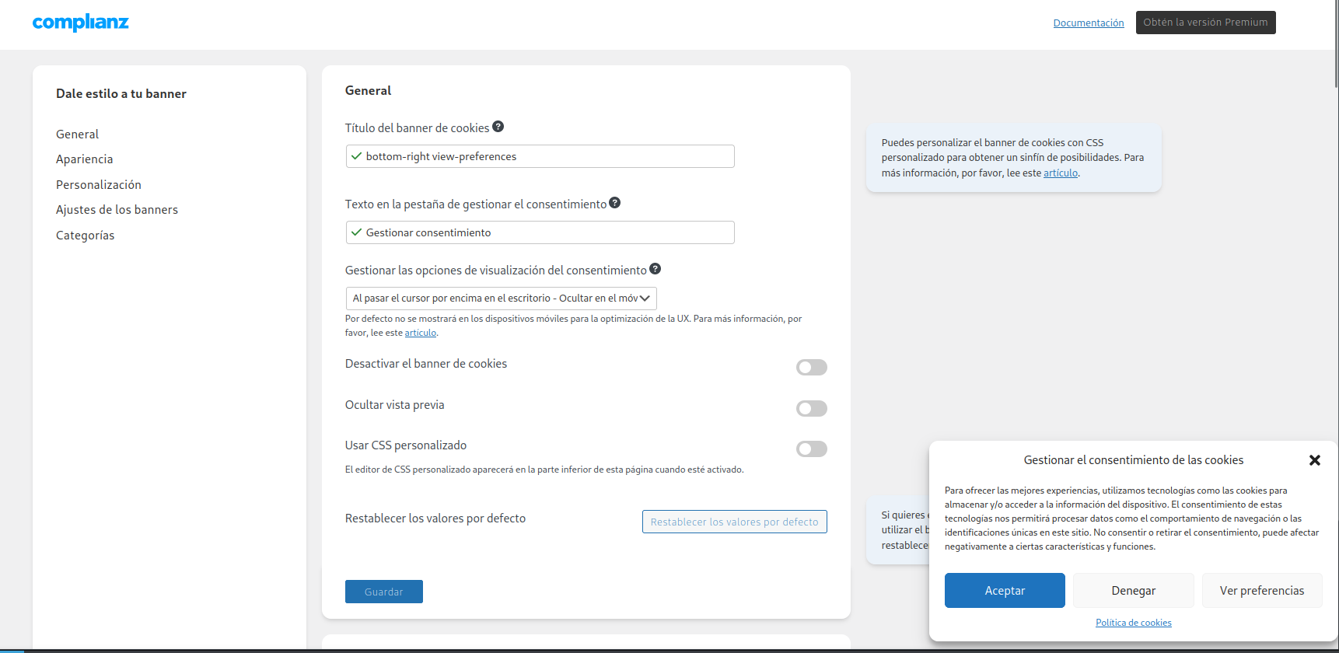
Configuración Complianz

4. Creación Página Contacto.
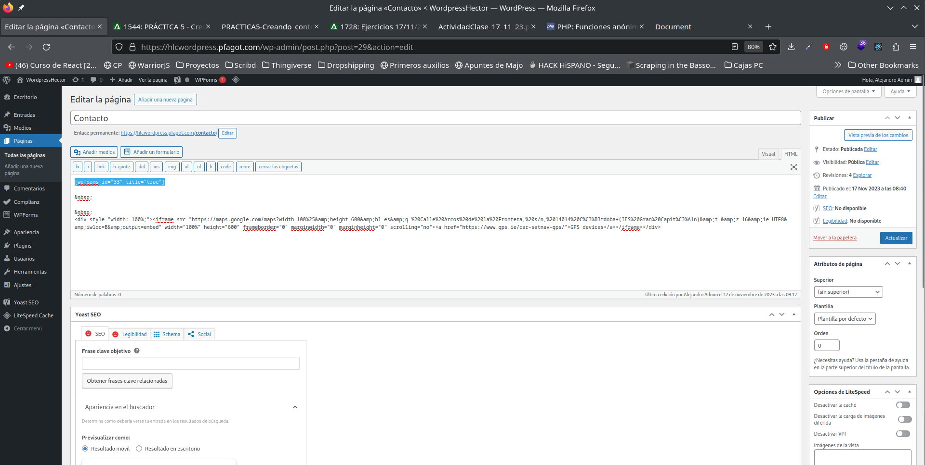
5. Visualización Página.
